AKU PASTI BISA

♦
Suatu Tinjauan Teologis - Psikologis tentang Dampak Perkawinan
Usia Dini Terhadap Proses Pendidikan Anak dalam Keluarga
di Jemaat Sasak Klasis Bittuang

SKRIPSI
♦
Diajukan kepada Sekolah Tinggi Agama Kristen Negeri Toraja
untuk memenuhi salah satu persyaratan guna memperoleh gelar
Sarjana Theologi
OLEH

Yuce Karangan

2003 1677
SEKOLAH TINGGI AGAMA KRISTEN NEGERI TORAJA
2009

Judul Skripsi | : AKU PASTI BISA
Sub Judul | : Suatu Tinjauan Teologis-Psikologis tentang Dampak  Perkawinan Usia Dini Terhadap Proses Pendidikaan Anak  dalam Keluarga di Jemaat Sasak Klasis Bittuang
Diajukan Oleh  Nama | : YUCE KARANGAN
Nirm | :20031677
Jurusan | : Teologi Pastoral
Paket | : Pendidikan Agama Kristen

Judul Skripsi | : AKU PASTI BISA
Sub Judul | : Suatu Tinjauan Teologis - Psikologis Tentang Dampak  Perkawinan Usia Dini Terhadap Proses Pendidikan Anak  dalam Keluarga di Jemaat Sasak Klasis Bittuang.
Diajukan Oleh | : Yuce Karangan
Nirm | :20031677
Jurusan | : Teologi Pastoral
Paket | : Pendidikan Agama Kristen

Telah dipertahankan penulisannya didepan panitia ujian sarjana (SI) pada Sekolah
Tinggi Agama Kristen Negeri Toraja pada tanggal 26 Februari 2009
Dewan Penguji
1. Pdt. DR. A. Kabanga’, M.Th
2. Pdt. Joni Tapingku, M.Th

Panitia Ujian
tua
annu Sanderan, S.Th
Salmon Pamantung, S.Th
NIP.150378048
NIP. 150378046
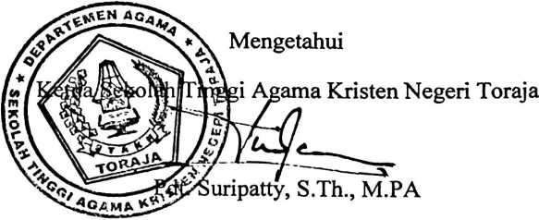
iii

ABSTRAKSI
Yuce Karangan: Aku Pasti Bisa, Suatu Tinjauan Teologis-Psikologis
Tentang Dampak Perkawinan Usia Dini terhadap Proses Pendidikan Anak dalam
Keluarga di Jemaaat Sasak Klasis Bittuang.
Sebagai orang tua yang terlanjur dalam perkawinan usia dini, maka
sebaiknya berusaha untuk mendidik anak-anaknya dengan sebaik mungkin agar
tujuan perkawinan mereka dapat tercapai.
Alasan penulis mengangkat masalah ini karena melihat realitas yang
terjadi, banyak yang mengalami perkawinan usia dini dalam proses pendidikan anak
mengalami kesulitan dan bahkan belum siap dalam menerima kehadiran seorang
anak, sehingga dalam membesarkan dan mendidik anak-anak mereka membawa
dampak.
Bertolak dari alasan di atas, maka penulis tertarik untuk mengkaji
dampak perkawinan usia dini terhadap proses pendidikan anak dalam keluarga di
Jemaat Sasak Klasis Bittuang.
Penelitian ini diadakan di Jemaat Sasak Klasis Bittuang, dengan
populasi anggota keluarga Jemaat Sasak yang mengalami perkawinan usia dini. Dari
jumlah populasi telah diambil sampel sebanyak 30 orang dari 15 kepala keluarga dan
10 orang anak yang orang tuanya mengalami perkawinan usia dini. Metode yang
digunakan dalam penelitian ini adalah metode angket, wawancara, dan pengamatan.
Dengan metode penelitian tersebut, penulis mendapatkan bahwa
perkawinan usia dini di jemaat Sasak berdampak bagi proses pendidikan anak dalam
keluarga.

